# Схема границ

1. Рыбоводного участка
2. **озеро без названия возле протоки Ендырская**
3. **Октябрьский район**
4. Площадь – 3,662 га

|  |  |  |  |  |  |  |
| --- | --- | --- | --- | --- | --- | --- |
|  | 1. Географические координаты точек WGS 84 | | | | | |
| 1. В.Д. | | | 1. С.Ш. | | |
| 1. град. | 1. мин. | 1. сек. | 1. град. | 1. мин. | 1. сек. |
| 1 | 67 | 27 | 25 | 61 | 36 | 04 |
| 2 | 67 | 27 | 26 | 61 | 36 | 04 |
| 3 | 67 | 27 | 46 | 61 | 35 | 50 |

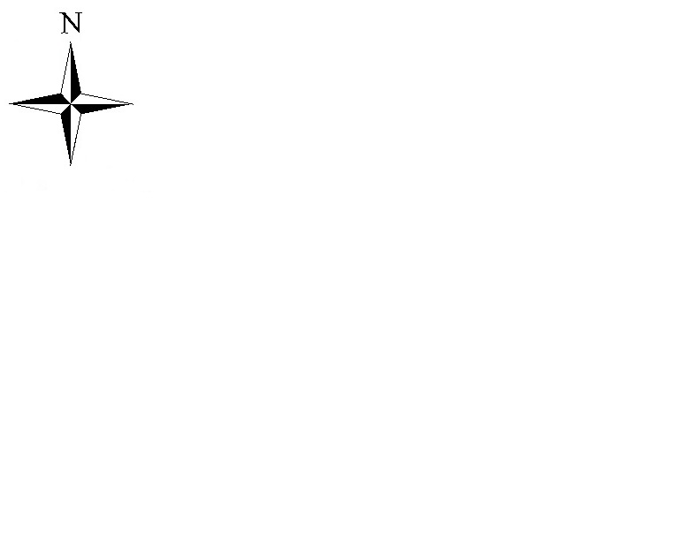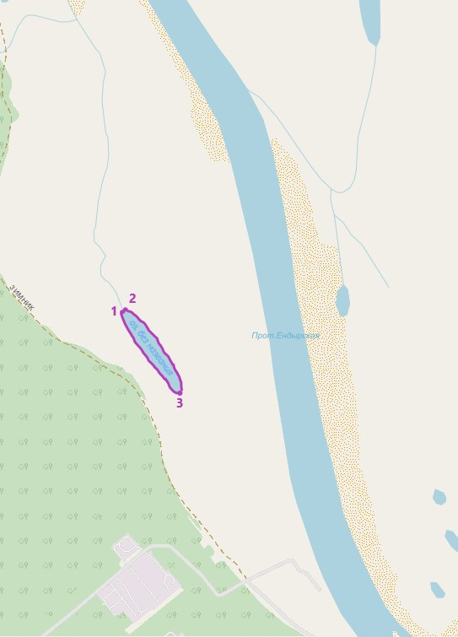

1. **Масштаб 1:18 157**
2. **Условные обозначения:**
3. Граница рыбоводного участка

|  |
| --- |
| 1. **Текстовое описание:** 2. Географические координаты: 3. 1. B.Д. 67°27'25" C.Ш. 61°36'04"; 4. 2. B.Д. 67°27'26" C.Ш. 61°36'04"; 5. 3. B.Д. 67°27'46" C.Ш. 61°35'50".   «Границы рыбоводного участка сформированы последовательным соединением точек, указанных в географических координатах, по береговой линии водного объекта. Пары точек 1-2 соединены между собой прямыми линиями. Суша не входит в границы рыбоводного участка». |